2018/3/26

项目管理计划文档

王梓铭, 邢桐, 王彩文, 常昊, 郑文璐, 何方溥

Contents

1 项目背景 2

1.1 项目开发背景 2

1.2 项目开发意义 2

1.3 项目开发目的 2

2 项目范围规划 3

2.1 项目工作分解包 3

2.2 软件生命周期开发模型 3

2.2.1 原因 3

2.2.2 软件规划 3

3 进度规划 4

3.1 甘特图 4

4 成本规划 6

4.1 工时规划 6

5 人力资源计划 8

5.1 项目组织结构 8

5.2 组织结构说明 8

5.3 责任分配矩阵 9

6 项目业务流程 10

1. 项目背景
   1. 项目开发背景

随着社会的进步和人们生活水平的提高，越来越多的普通人开始参与到公益事业中来，于是一种草根公益应运而生，这就是微公益。微公益顾名思义就是从微不足道的公益事情着手、强调积少成多。虽然我们没有亿万的身价、也没有强大的社会影响力，但是这并不妨碍我们普通人从事公益事业，微公益给我们提供了这样一个很好的平台，将人们的微不足道的爱心汇集起来，形成了一股强大的社会力量，帮助那些需要帮助的人。微公益不是过去大慈善家那种“行侠仗义”“扶贫济困”的远大抱负，取而代之的是寓善寓乐的参与方式。

* 1. 项目开发意义

拾成金(微公益)依托现代化的互联网技术，通过互联网交流平台信息传递手段，充分调动和整合广大社会力量，以便在第一时间快速、准确地响应大家的公益需求，使公益资源和受助者之间实现效益最大化的匹配。此外，根据“长尾理论”，需求的资源种类繁多，且质量也参差不齐，通过点拾成金(微公益)可以在网络上为资源需求者和资源投入者之间实现实时的沟通，加速公益行动最终实现。

点拾成金(微公益)给你提供了很好的平台。有了点拾成金平台之后，要想参与微公益还是比较便捷的。随着时代的发展，信息的进步，信息的载体越来越方便，信息的传播越来越广，从而使微公益的参与变得越来越便捷。其次，微公益虽然多是民间自发组织活动，但依赖于网络的传播和组织，而点拾成金(微公益)就提供了这样一个平台，形式、内容非常丰富，而且相比于传统公益，更加灵活广阔。点拾成金(微公益)活动的多样性也为参与者提供了更多的选择，参与者可以根据自己的特点、兴趣、能力参与不同的微公益。

* 1. 项目开发目的

传统公益，志愿者参加的活动往往不是出于自己本意，甚至其参加的活动与自己的专业特长不匹配。点拾成金(微公益)具有 便捷性(与移动端紧密结合)；即时性(随时随地自由发布)；原创性(内容自定义)；传播性(可以转发微信、微博等平台)等优点,可以跳过众多中间环节，让参与双方彼此获得亲切感，让公益理念更加普及，深入人心，建立人人公益，时时公益和处处公益的思维模式和生活方式。

1. 项目范围规划
   1. 项目工作分解包

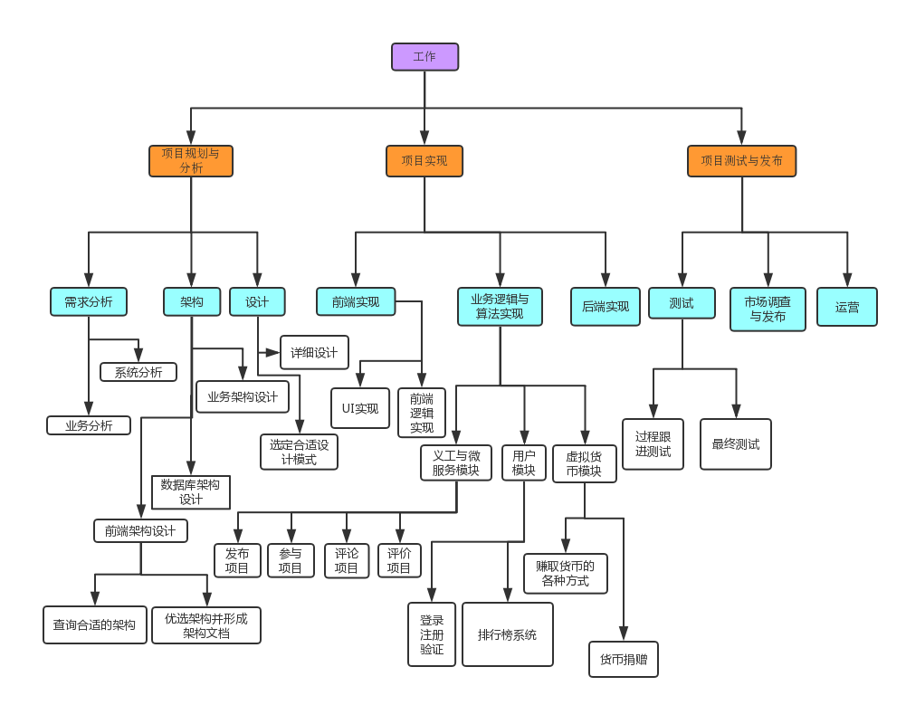

* 1. 软件生命周期开发模型

经分析讨论, 我们准备采用敏捷开发作为我们的开发方式.

* + 1. 原因

采用敏捷开发的原因:

1. 此项目需要很多的时间和人力物力进行推广, 敏捷开发可以在每次功能模块开发后进行推广.
2. 开发过程中可以不断优化更改需求, 方便团队进行开发
3. 在开发过程中也可以不断丰富开发知识
   * 1. 软件规划

我们的预期成果有:

一个发布的可运行的软件, 具有完整的体系架构和封闭自足的捐助系统.

完善的义工分类与项目检验方法, 合理的虚拟货币换算方式.

便捷高效的推广模式, 内置新闻与广告符合相关法律法规并且有良好推广效应.

需求开发, 设计开发详见需求设计与详细设计文档.

1. 进度规划

我们团队使用Microsoft Project管理项目进度. 以下是部分截图

* 1. 甘特图

项目进度表

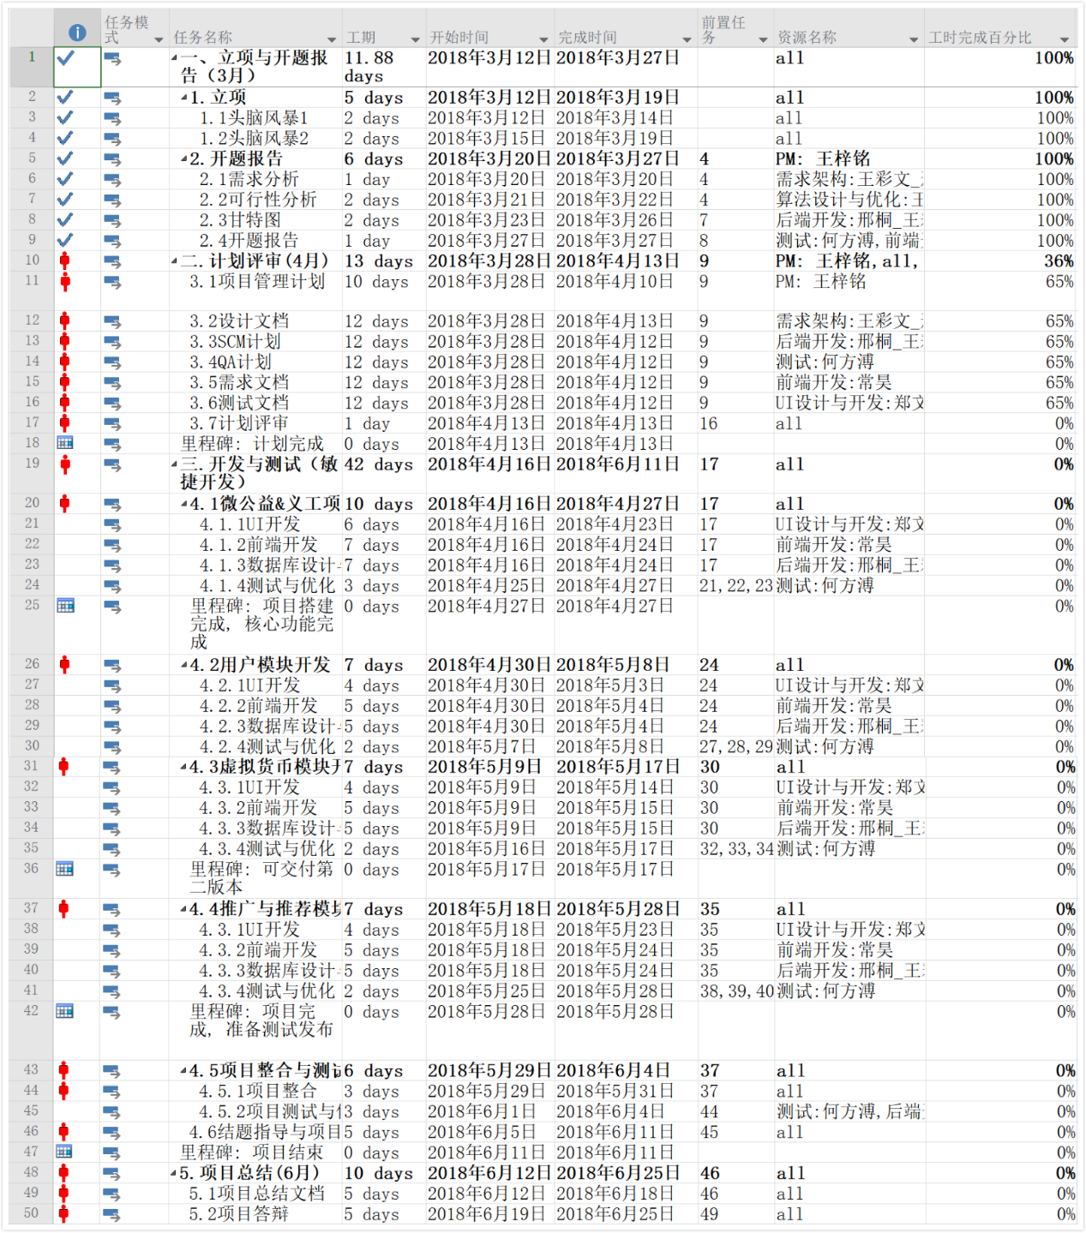

甘特图

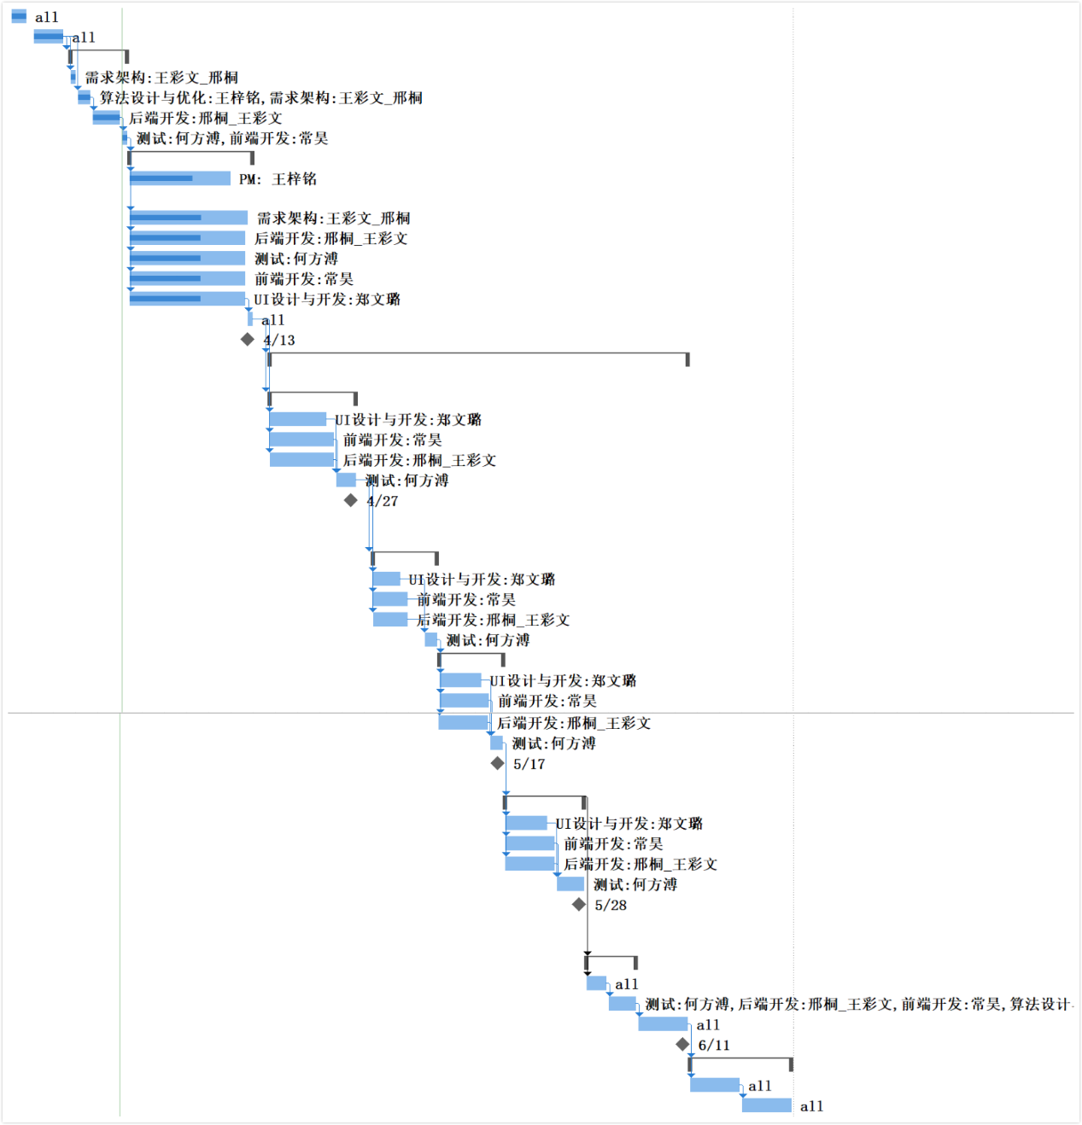

说明: C:\Users\11877\Desktop\QQ截图20180327002949.png表示里程碑

1. 成本规划
   1. 工时规划

资源统计图

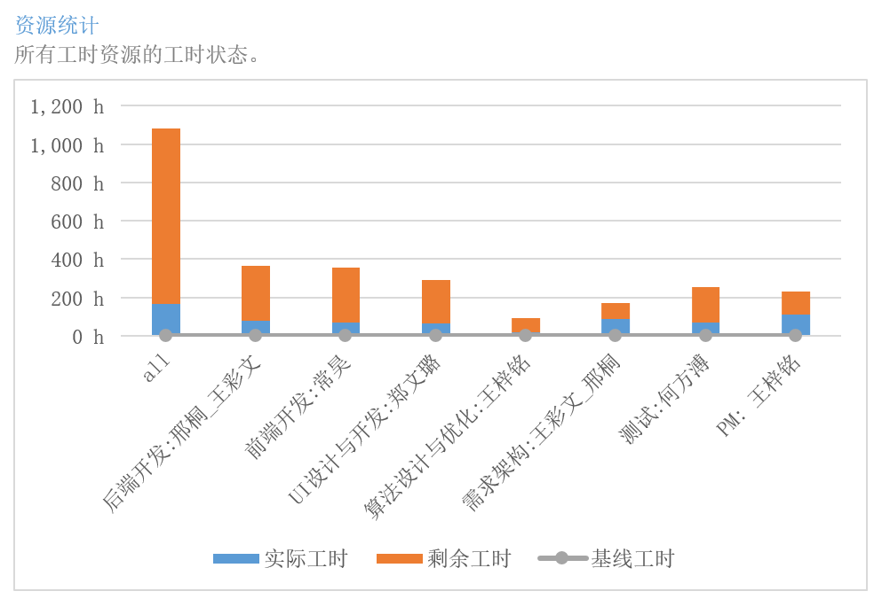

工作状态图

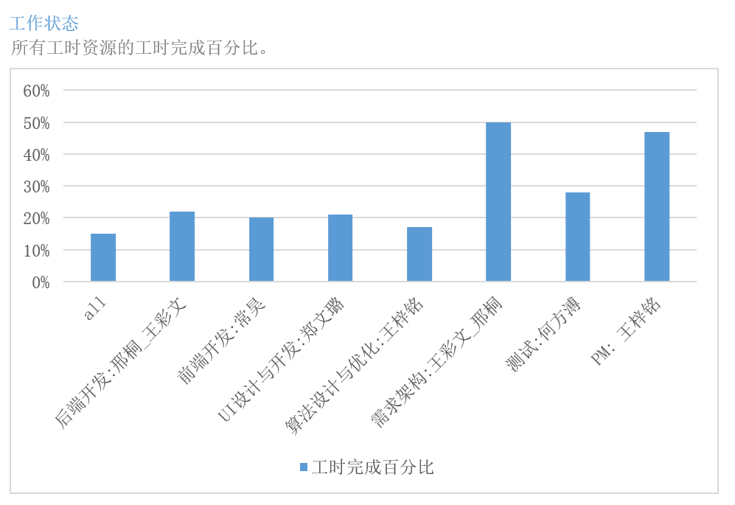

资源状态图

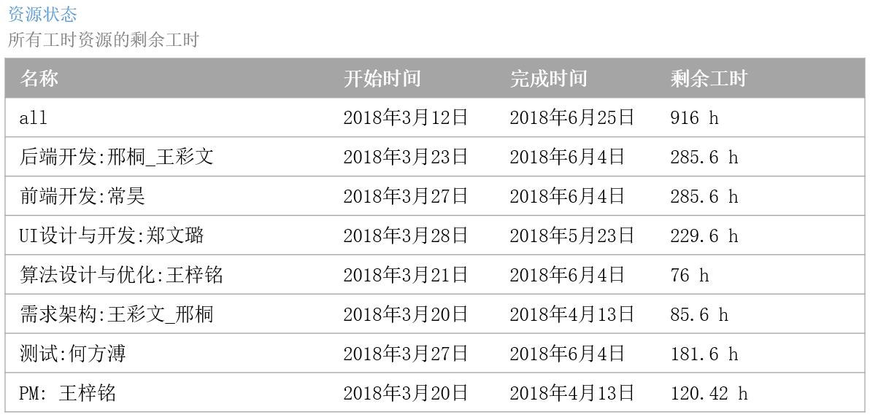

1. 人力资源计划
   1. 项目组织结构

我们采用矩阵型组织结构:

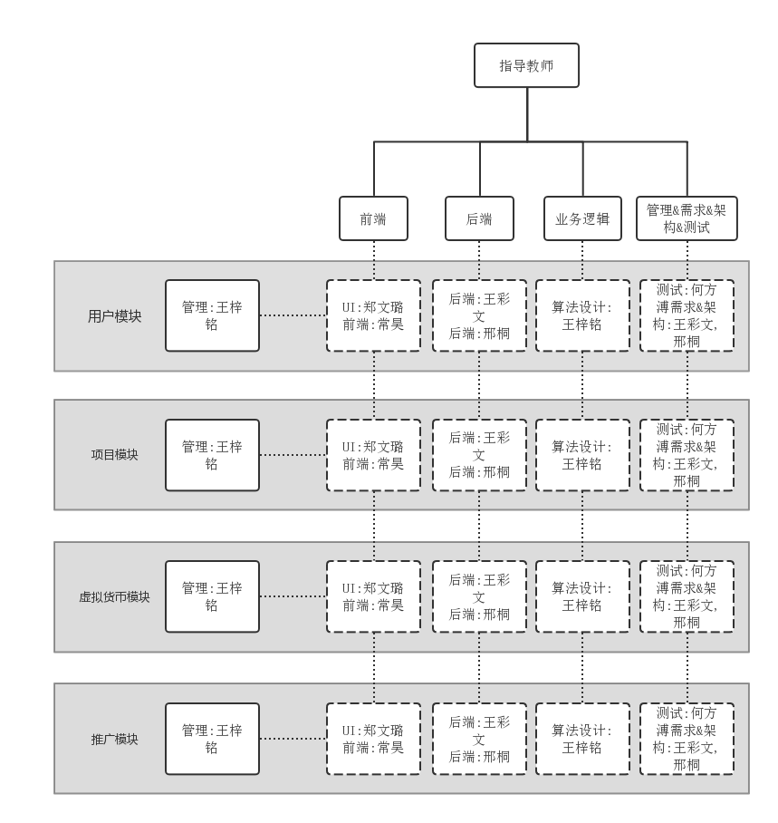

* 1. 组织结构说明

1. 管理: 负责项目进度管理, 沟通管理等
2. 前端: 负责前端逻辑实现, 前端架构实现等
3. 后端: 负责数据库设计与搭建, 后端逻辑实现等
4. 算法: 负责涉及算法的业务功能实现等
5. 测试: 负责对本项目进行测试与优化
6. 需求&架构: 负责需求分析与架构设计
7. UI: 负责设计界面等
   1. 责任分配矩阵

角色映射表

|  |  |  |  |  |  |  |  |
| --- | --- | --- | --- | --- | --- | --- | --- |
|  | 需求&  架构组 | 前端组 | 后端组 | 算法设计组 | UI组 | 管理组 | 测试组 |
| 负责人 | 邢桐 | 常昊 | 王彩文 | 王梓铭 | 郑文璐 | 王梓铭 | 何方溥 |
| 组成人 | 王彩文  邢桐 | 常昊  郑文璐 | 邢桐  王彩文 | 王梓铭  何方溥 | 郑文璐  常昊 | 王梓铭  常昊  郑文璐  王彩文 | 何方溥  邢桐  王梓铭 |

项目人员具体职责角色表

|  |  |  |  |  |  |  |
| --- | --- | --- | --- | --- | --- | --- |
|  | 项目经理 | 产品经理 | 前端开发 | 后端开发 | 测试 | 导师 |
| 需求分析 | R | C | P | P | P | A/R |
| 架构设计 | R | C | P | P | P | A/R |
| 详细设计 | R | C | P | P | P | A/R |
| 前端实现 | R | P/R | C | P | P | A/R |
| 后端实现 | R | P/R | P | C | P | A/R |
| 算法实现 | R | P/R | P | P | P | A/R |
| 测试 | R | P/R | P | P | C | A/R |
| 发布运营 | P/R | P/R | P | P | P | A/R |

说明: A=批准(Approve), R=评审(Review), P=参加(Participate), C=创建(Create)

项目部门具体责任分配

|  |  |  |  |  |  |  |  |
| --- | --- | --- | --- | --- | --- | --- | --- |
|  | | 项目经理 | 产品经理 | 前端开发 | 后端开发 | 测试 | 导师 |
| WBS  基础任务 | 需求分析 | 1 | 2 |  |  |  | 1 |
| 架构 | 1 | 2 |  |  |  | 1 |
| 设计 | 1 | 2 |  |  |  | 1 |
| 前端实现 |  |  | 1,2 | 2 |  | 1 |
| 逻辑&算法 |  |  | 2 | 1,2 | 2 | 1 |
| 后端实现 |  |  | 2 | 1,2 |  | 1 |
| 测试 |  |  | 2 | 2 | 1,2 | 1 |
| 市场调查与发布 | 1,2 | 1,2 |  |  |  | 1 |
| 运营 | 1,2 | 1,2 | 2 | 2 | 2 | 1 |

1: 负责者, 2: 执行者

1. 项目业务流程

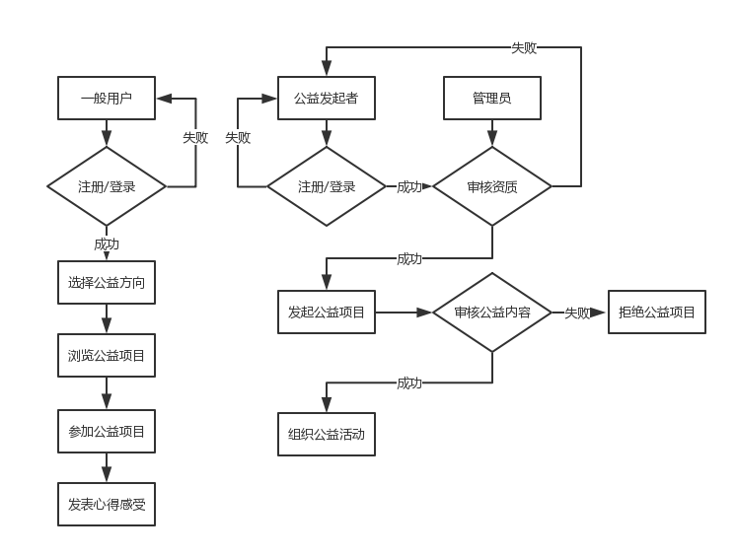

说明: 上图为核心业务流程图, 具体见需求分析与详细设计